Муниципальное бюджетное дошкольное образовательное учреждение
«Детский сад комбинированного вида № 7 «Улыбка»
663612, Россия, Красноярский край, г. Канск, городок 5-й, д.38

Дидактическое пособие
«Лэпбук-Банкомат»

Воспитатель: Баткова О.В

Цель: формирование у детей дошкольного возраста основ финансовой
грамотности.
Задачи:
Образовательные
Формировать представление об истории появления денег. Закрепить знания детей о монетах и банкнотах других стран, литературных произведениях, в которых есть упоминание о деньгах, банках, продажах, обмене. Формировать правильное отношение к деньгам, как предмету жизненной необходимости.
Развивающие
Стимулировать познавательную активность, способствовать развитию
коммуникативных навыков. Развивать память, мышление, усидчивость.
Воспитательные
Воспитывать интерес к теме финансов, бережное отношение к деньгам.

Создания дидактического пособия:
1. Изготовление основы лэпбука – банкомата. Банкомат изготовлен из
коробок, обклеен самоклеящейся пленкой.
2. Подборка в интернете картинок для банкомата.
3. Подборка материалов для лэпбука: картинок, сказок, загадок, стихов,
раскрасок, лабиринтов и т.д.
4. Ламинирование картинок.
5. Изготовление кармашков для лэпбука.
Дидактическое пособие рассчитано на старший дошкольный возраст.
Развивающие пособие можно использовать для организации самостоятельной, индивидуальной и совместной деятельности педагога и ребенка.

Дидактическое пособие: Лэпбук выполнен в виде банкомата. Это позволяет познакомить детей с тем, как вставить пластиковую карту в окошко, набрать пин-код, взять деньги. В нем содержаться дидактические игры:
- « Пазлы рублик»
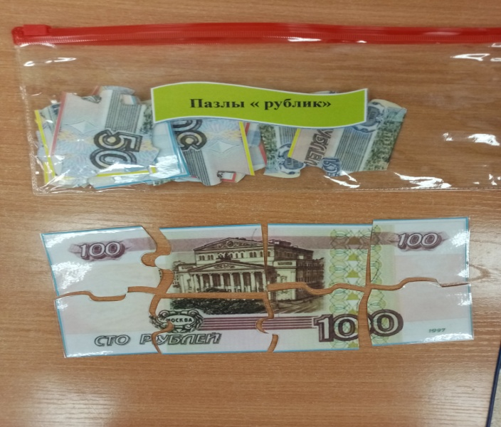

- «Найди половину» представлены в виде разрезных картинок купюр, монет и банковских карт.
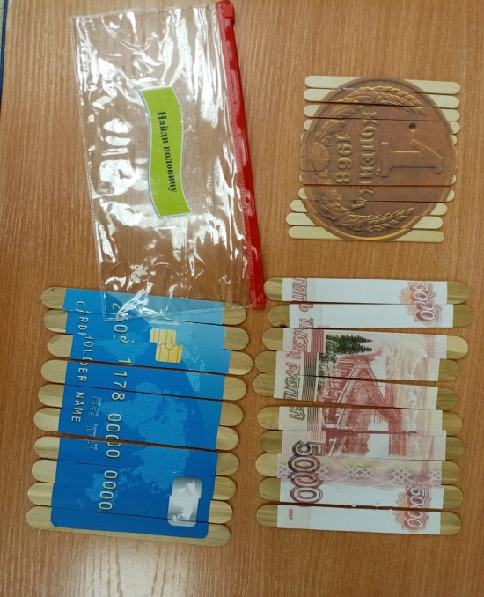

- «Собери деньги»

- «Домино»

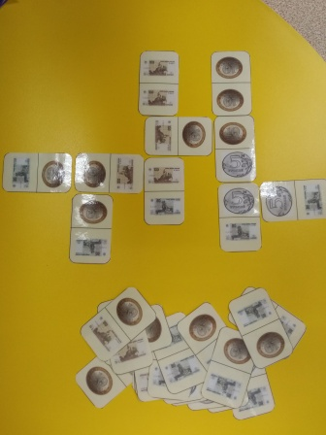

- « Магазин»

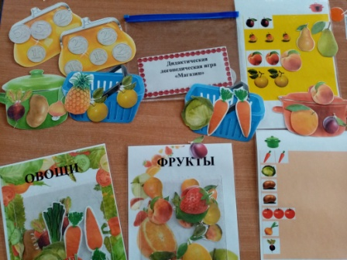

Так же пособие содержит в себе « Что можно купить за деньги, что нельзя»;
Картинки на финансовую тему; Раскраски; Экономические сказки;
Экономические загадки и др.

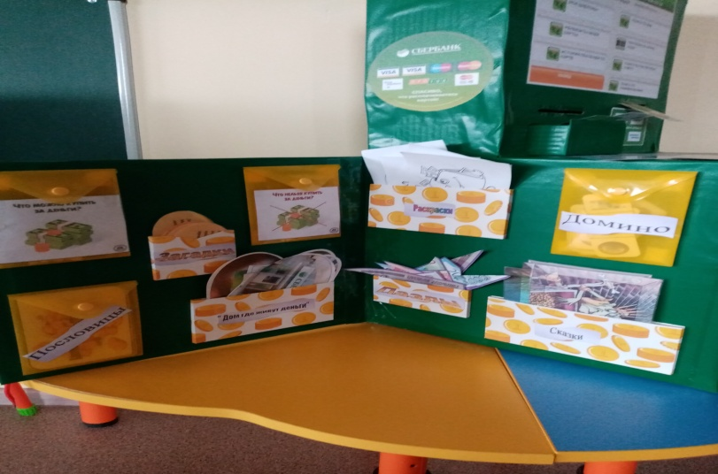

Пособие поможет сформировать основы финансовой грамотности у детей старшего дошкольного возраста. Стимулировать познавательную активность, коммуникативные навыки. Развить память, мышление и усидчивость. Сформировать правильное отношение к деньгам, как предмету жизненной необходимости. Содержание лэпбука можно пополнять и усложнять.

